

**Об утверждении Плана по управлению пастбищами и их использованию по Кокбайскому сельскому округу Абайского района на 2022-2023 годы**

Решение маслихата Абайского района Восточно-Казахстанской области от 27 декабря 2021 года № 17/10-VII

      В соответствии со статьями 8,13 Закона Республики Казахстан "О пастбищах", Абайский районный маслихат РЕШИЛ:

      1. Утвердить План по управлению пастбищами и их использованию по Кокбайскому сельскому округу Абайского района на 2022-2023 годы согласно приложению к настоящему решению.

      2. Настоящее решение вводится в действие по истечении десяти календарных дней после дня его первого официального опубликования.

|  |  |
| --- | --- |
| *Секретарь маслихата* | *Е. Лдибаев* |

|  |  |
| --- | --- |
|  | Приложение к решению Абайского районного маслихата от 27 декабря 2021 года № 17/10-VII |

**План по управлению пастбищами и их использованию по Кокбайскому сельскому округу Абайского района на 2022-2023 годы**

      1) Схема (карта) расположения пастбищ на территории сельского округа в разрезе категорий земель, собственников земельных участков и землепользователей на основании правоустанавливающих документов, согласно приложению 1 к настоящему Плану;

      2) приемлемая схема пастбищеоборотов, согласно приложению 2 к настоящему Плану;

      3) карта с обозначением внешних и внутренних границ и площадей пастбищ, в том числе сезонных, объектов пастбищной инфраструктуры, согласно приложению 3 к настоящему Плану;

      4) схема доступа пастбищепользователей к водоисточникам (озерам, рекам, прудам, копаням, оросительным или обводнительным каналам, трубчатым или шахтным колодцам) составленную согласно норме потребления воды, согласно приложению 4 к настоящему Плану;

      5) схема перераспределения пастбищ для размещения поголовья сельскохозяйственных животных физических и юридических лиц, у которых отсутствуют пастбища, и перемещения его на предоставляемые пастбища, согласно приложению 5 к настоящему Плану ;

      6) схема размещения поголовья сельскохозяйственных животных на отгонных пастбищах физических и (или) юридических лиц, не обеспеченных пастбищами, расположенными в селском округе, согласно приложению 6 к настоящему Плану;

      7) календарный график по использованию пастбищ, устанавливающий сезонные маршруты выпаса и передвижения сельскохозяйственных животных, согласно приложению 7 к настоящему Плану;

      7-1) карта с обозначением внешних и внутренних границ и площадей пастбищ, необходимых для удовлетворения нужд населения для выпаса сельскохозяйственных животных личного подворья, в зависимости от местных условий и особенностей согласно приложению 7-1 к настоящему Плану;

      Территория сельского округа относится к сухой, пустынно-степной зоне.

      Выявлено преобладание 3 видов рельефа: мелкосопочные долины, мелкие сопки и низенные горы. В сельском округе пастбища сезонные. Можно использовать пастбищ по видовому составу весной (меняется); летом (полынно-ковыльно-типчаковые);весной и осенью (полынно-ковыльное); осенью и зимой (полынно-ковыльное). Сезонные пастбища используются по видовому составу животных.

      На территории сельского округа слабо развиты гидрографические сети. Обводнение пастбищ обеспечивается из естественных рек, родников и шахтными колодцами. Качество воды слабое соленое, пригодное для животных.

      Средняя урожайность пастбищных угодий составляет 2,0-2,2 центнер/гектар.

      Продолжительность использования пастбищ в пастбищный период составляет 180-210 дней.

      Кокбайский сельский округ на севере граничит с Архатским сельским округом, на востоке с Кундыздинским сельским округом, на юге с Аягозским районом, на западе Кенгирбайбийским сельским округом и районным центром селом Караул.

      Климат сельского округа- зима холодная, лето жаркое и засушливое. Среднегодовая температура воздуха в январе – -22°С; -35°С, в июле +20°С; +33°С. Средний размер осадков составляет - 20 мм, а годовой – 236 мм.

      Растительный покров сельского округа разнообразный, самые распространенные из них ковыль волосатик, овсяница и полынь пустынная. Почвы светло-каштановые. Толщина плодородного слоя составляет 20-25 см.

      Общая земельная площадь сельского округа составляет 300 632,0 гектаров (далее – га), из них пастбищ – 197 421 га.

      По категориям земли распределяются следующим образом:

      земли сельскохозяйственного назначения – 149 421 га;

      земли населенных пунктов – 48 000 га;

      земли лесного фонда – 0,0 гектар.

      Земли промышленности, транспорта, связи, для нужд космической деятельности, обороны, национальной безопасности и иного не сельскохозяйственного назначения – 0,0 га.

      Количество поголовья сельскохозяйственных животных на территории населенного пункта: 2672 голов крупного рогатого скота, из них маточное по головье 1378 голов, 7108 голов овец и коз, 1922 голов лошадей.

      По видам сельскохозяйственных животных распределено следующим образом:

      крупный рогатый скот – 11 стадо;

      мелкий рогатый скот – 10 отар;

      лошадей – 2 табуна.

      Пастбища относятся к природным пастбищам в зависимости от природно-климатических особенностей города и преимущественно используются для выпаса скота.

      Основными пользователями пастбищ являются жители сельского округа.

      План принят в целях рационального использования пастбищ, устойчивого обеспечения потребности в кормах и предотвращения процессов деградации пастбищ.

      На территории сельского округа действует 1 ветеринарный пункт и 1 скотомогильник.

      В сельском округе не установлены сервитуты для прогона скота.

      Примечание: расшифровка аббревиатур: га – гектар оС – показатель Цельсия мм – миллиметр см – сантиметр с/о – сельский округ

|  |  |
| --- | --- |
|  | Приложение 1 к Плану по управлению пастбищами и их использованию по  Кокбайскому сельскому округу на 2022-2023  годы |

**Схема (карта) расположения пастбищ на территории сельского округа в разрезе категорий земель, собственников земельных участков и землепользователей на основании правоустанавливающих документов**

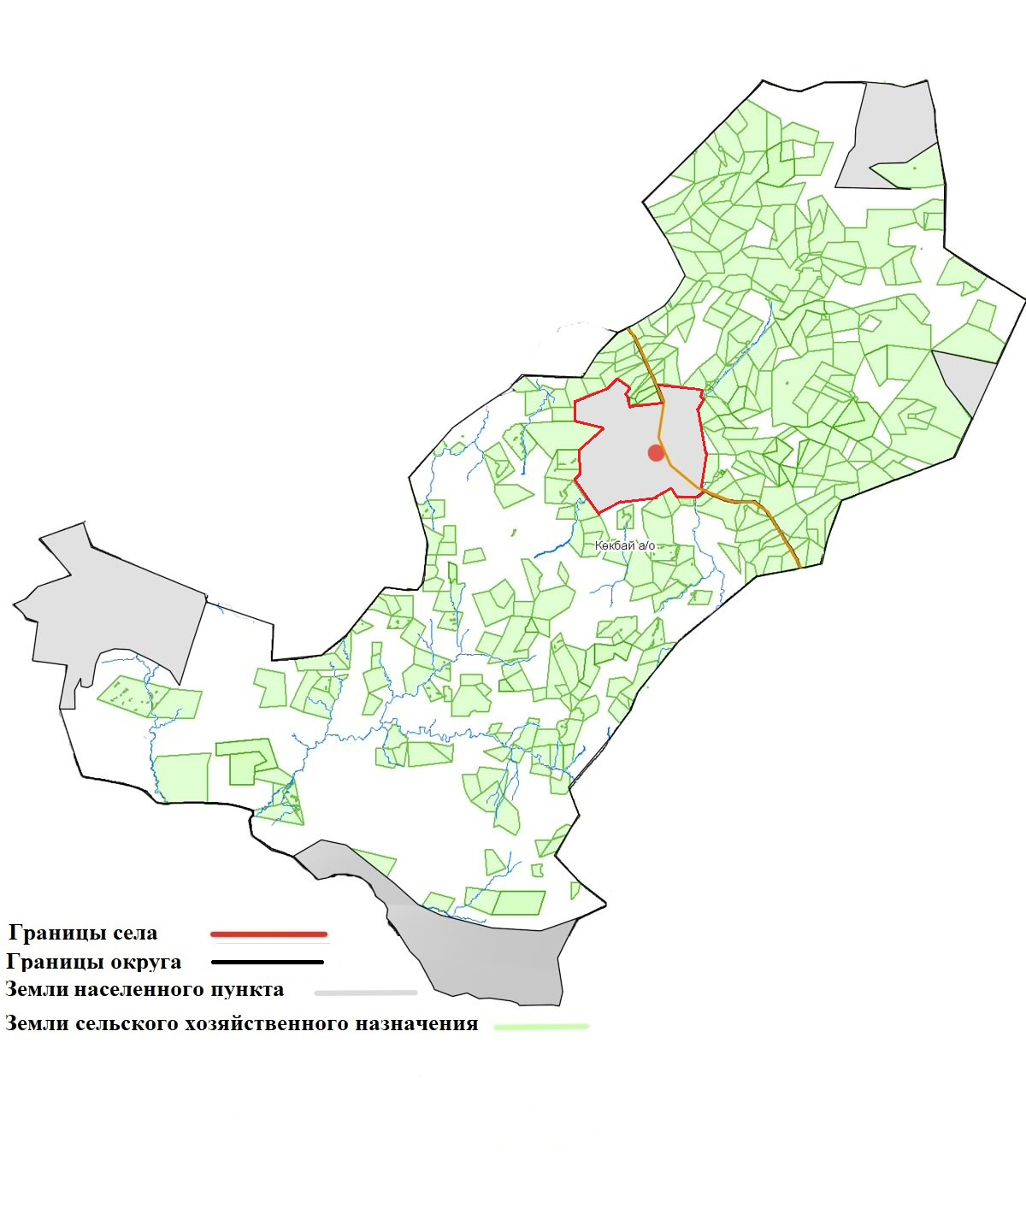

|  |  |
| --- | --- |
|  | Приложение 2 к Плану по управлению пастбищами и их использованию по  Кокбайскому сельскому округу на 2022-2023  годы |

**Приемлемая схема пастбищеоборотов**

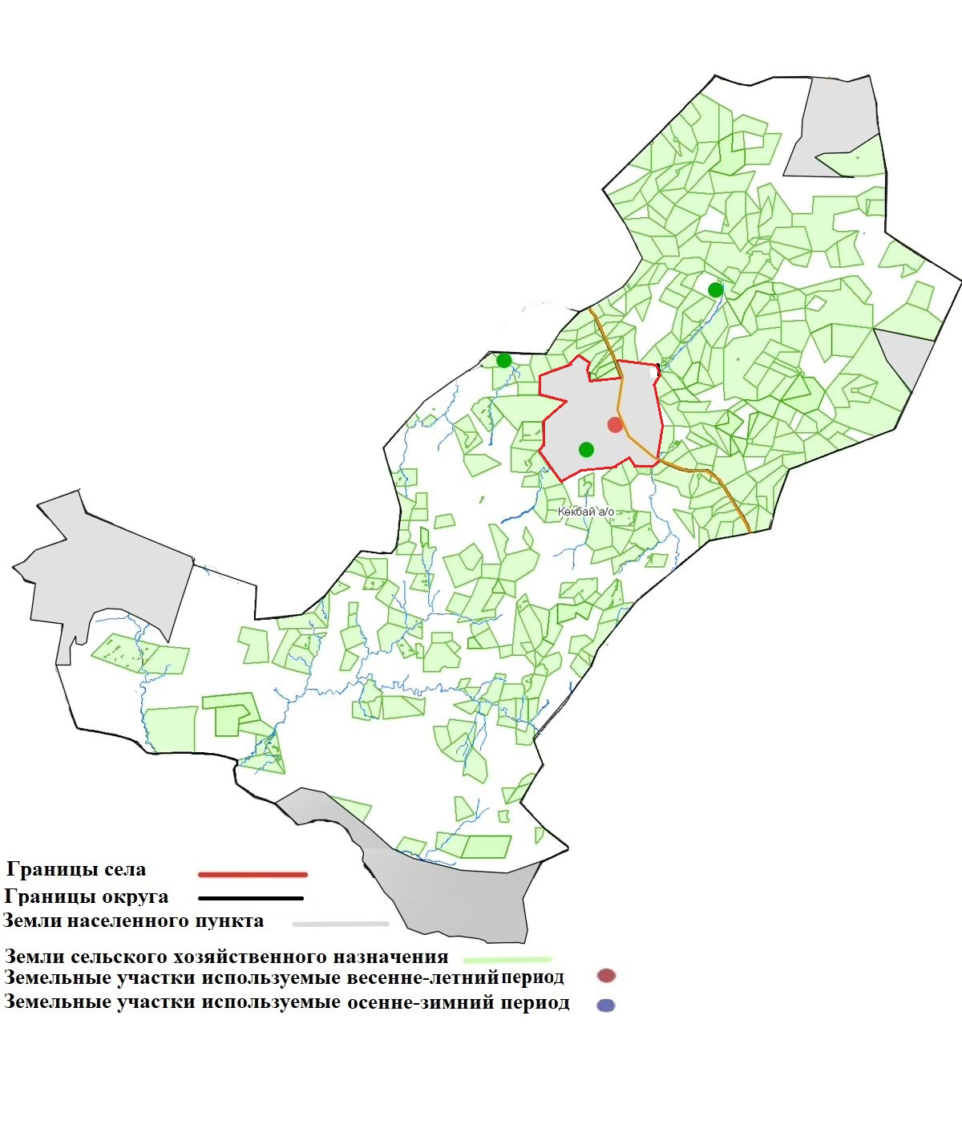

|  |  |
| --- | --- |
|  | Приложение 3 к Плану по управлению пастбищами и их использованию по  Кокбайскому сельскому округу на 2022-2023  годы |

**Карта с обозначением внешних и внутренних границ и площадей пастбищ, в том числе сезонных, объектов пастбищной инфраструктуры**

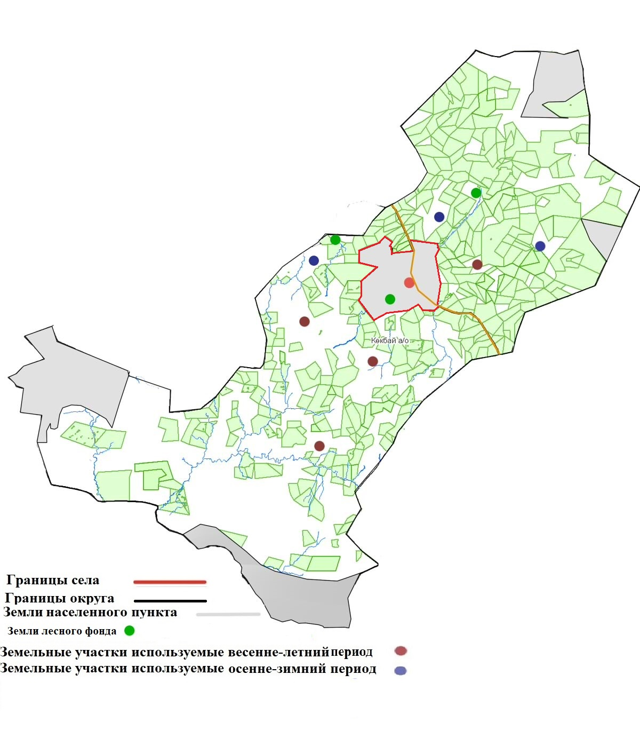

|  |  |
| --- | --- |
|  | Приложение 4 к Плану по управлению пастбищами и их использованию по  Кокбайскому сельскому округу на 2022-2023  годы |

**Схема доступа пастбищепользователей к водоисточникам (озерам, рекам, прудам, копаням, оросительным или обводнительным каналам, трубчатым или шахтным колодцам) составленную согласно норме потребления воды**

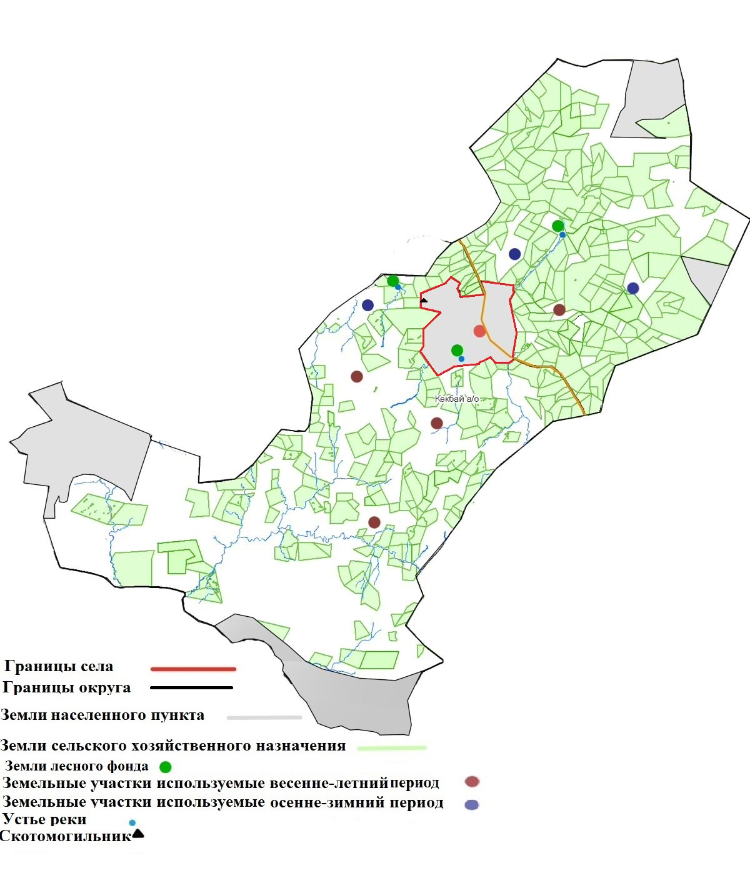

|  |  |
| --- | --- |
|  | Приложение 5 к Плану по управлению пастбищами и их использованию по  Кокбайскому сельскому округу на 2022-2023  годы |

**Схема перераспределения пастбищ для размещения поголовья сельскохозяйственных животных физических и юридических лиц, у которых отсутствуют пастбища, и перемещения его на предоставляемые пастбища**

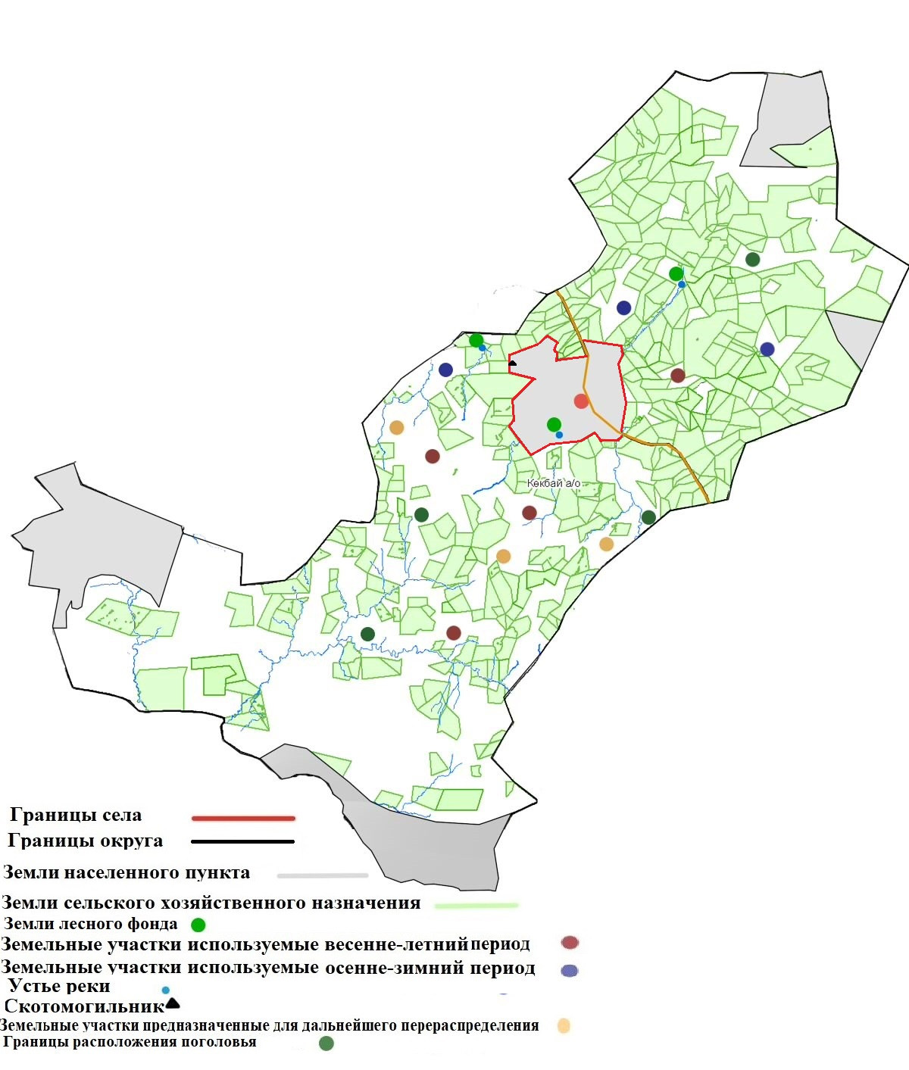

|  |  |
| --- | --- |
|  | Приложение 6 к Плану по управлению пастбищами и их использованию по  Кокбайскому сельскому округу на 2022-2023  годы |

**Схема размещения поголовья сельскохозяйственных животных на отгонных пастбищах физических и (или) юридических лиц, не обеспеченных пастбищами, расположенными в сельском округе**

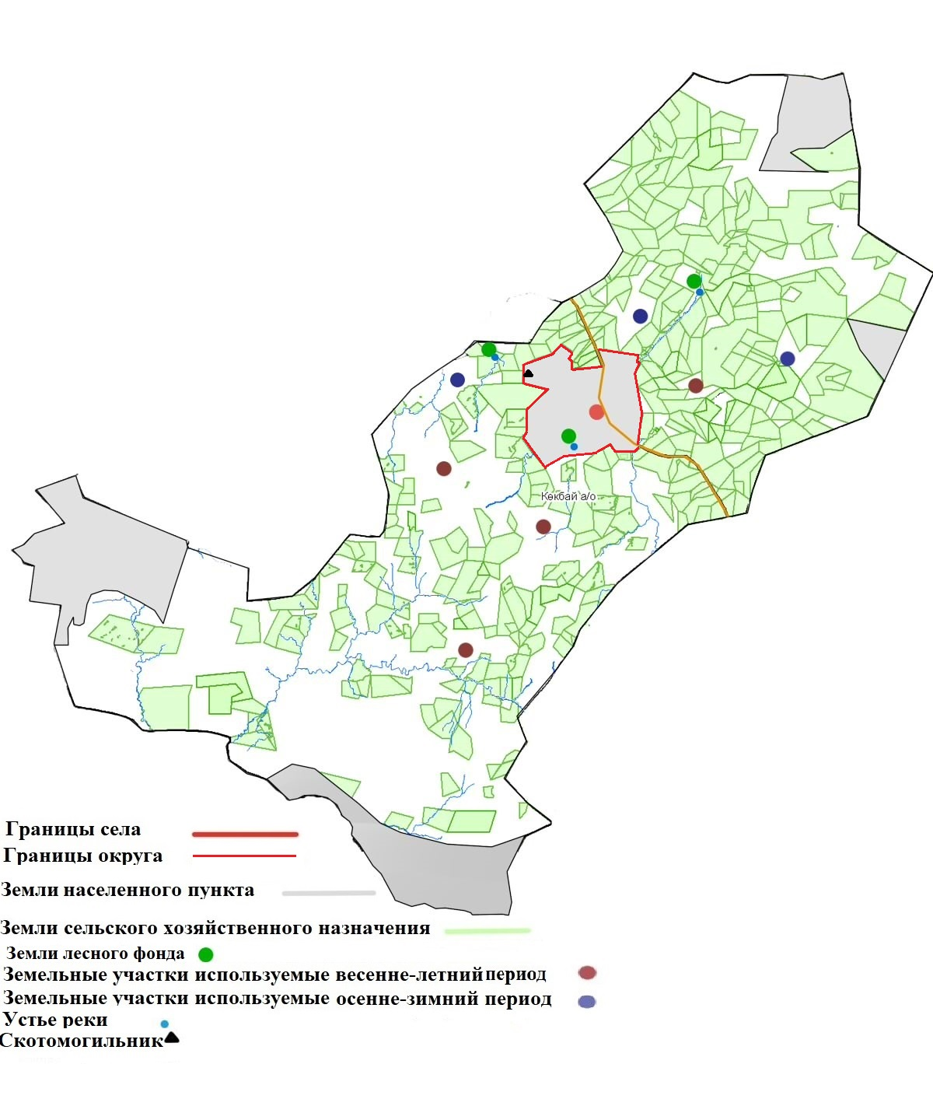

|  |  |
| --- | --- |
|  | Приложение 7 к Плану по управлению пастбищами и их использованию по  Кокбайскому сельскому округу на 2022-2023  годы |

**Календарный график по использованию пастбищ, устанавливающий сезонные маршруты выпаса и передвижения сельскохозяйственных животных по Кокбайскому сельскому округу**

|  |  |  |
| --- | --- | --- |
| № | Период перегона животных на пастбища | Период отгона животных с пастбища |
| 1 | 1 половина мая | 2 декада октября |

|  |  |
| --- | --- |
|  | Приложение 7-1 к Плану по управлению пастбищами и их использованию по  Кокбайскому сельскому округу на 2022-2023  годы |

**Карта с обозначением внешних и внутренних границ и площадей пастбищ, необходимых для удовлетворения нужд населения для выпаса сельскохозяйственных животных личного подворья, в зависимости от местных условий и особенностей**

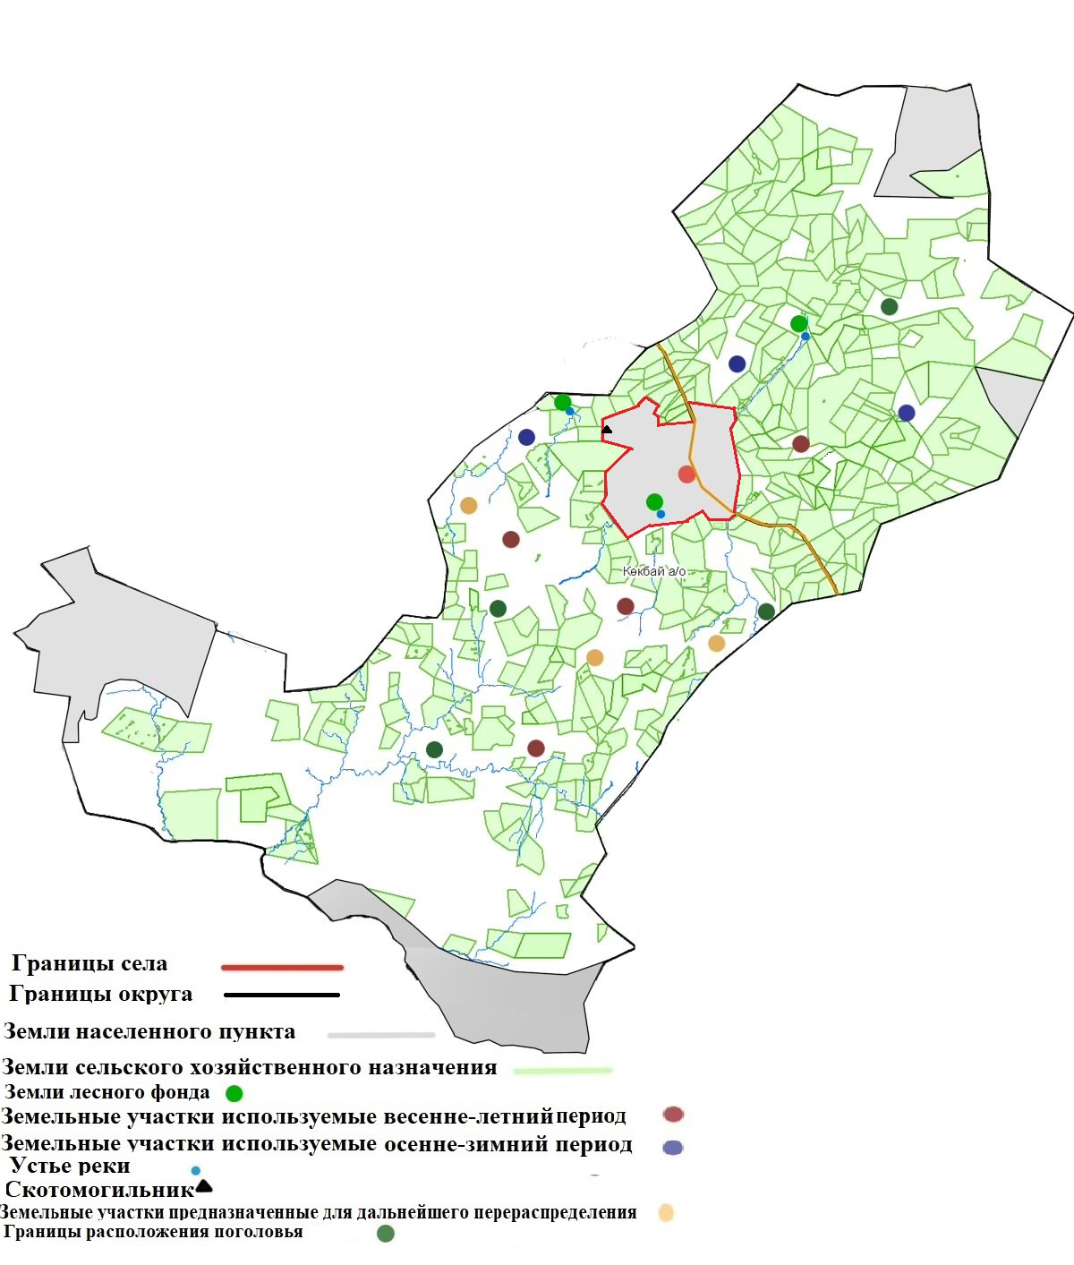

|  |  |
| --- | --- |
|  | Приложение 8 к Плану по управлению пастбищами и их использованию по  Кокбайскому сельскому округу на 2022-2023  годы |

**Владельцы крестьянских хозяйств, арендовавшие пастбищные земельные участки по Кокбайскому сельскому округу**

|  |  |  |  |  |  |  |  |  |  |  |
| --- | --- | --- | --- | --- | --- | --- | --- | --- | --- | --- |
| Порядковый номер | Владельцы крестьянских хозяйств, арендующие земельные участки | Площадь пастбищ, (га) | Наличие скота по видам, (голов) | | | | Норма потребности в пастбищах на1 голову, (га) | | | |
| КРС | Овцы-козы | Лошадь | Верблюд | КРС | Овцы-козы | Лошадь | Верблюд |
| 1 | К.х "Айдос"  Сұлташев Б | 2452,0 | - | - | - | - | - | - | - | - |
| 2 | К.х "Айтан"  Еденбаева Күлпаш | 890,0 | - | - | - | - | - | - | - | - |
| 3 | К.х "Ақпар"  Әлмұханбетов К | 3261,0 | - | - | - | - | - | - | - | - |
| 4 | К.х "Алтынбек"  Өмірғалиев А | 2263,0 | - | - | - | - | - | - | - | - |
| 5 | К.х "Асқар" Мұсағамбетов Асқар | 1889,0 | - | - | - | - | - | - | - | - |
| 6 | К.х "Байшуақ"  Алдажаров М | 2297,0 | - | - | - | - | - | - | - | - |
| 7 | К.х "Бауыржан"  Ережепов С | 1214,0 | - | - | - | - | - | - | - | - |
| 8 | К.х "Баянбай"  Балапанов Айдар | 672,0 | - | - | - | - | - | - | - | - |
| 9 | К.х "Бек"  Қуандықов Қ | 1022,0 | - | - | - | - | - | - | - | - |
| 10 | К.х "Берік"  Атамбаев Т | 1391,0 | - | - | - | - | - | - | - | - |
| 11 | К.х "Бидаулет"  Бикенова Қ | 2893,0 | - | - | - | - | - | - | - | - |
| 12 | К.х "Біржан"  Зекенов М | 1133,0 | - | - | - | - | - | - | - | - |
| 13 | К.х "Ғалымбек"  Дуанбеков Рысбек | 750,0 | - | - | - | - | - | - | - | - |
| 14 | К.х "Дұйсенғали"  Оразғалиева Р | 400,0 | - | - | - | - | - | - | - | - |
| 15 | К.х "Данияр"  Тоқтағазыұлы Жұман | 286,0 | - | - | - | - | - | - | - | - |
| 16 | "Дархан" ш.қ  Тұрғалиұлы Кәдірбек | 1003,0 | - | - | - | - | - | - | - | - |
| 17 | К.х "Демеухан"  Демеуханұлы Т | 541,0 | - | - | - | - | - | - | - | - |
| 18 | К.х "Диляра"  Қаблашымқызы Б | 2155,0 | - | - | - | - | - | - | - | - |
| 19 | К.х "Думан"  Үкіжанова Мүнира | 1100,0 | - | - | - | - | - | - | - | - |
| 20 | К.х "Дәурен"  Шакебаева У | 1648,0 | - | - | - | - | - | - | - | - |
| 21 | К.х "ЕК.Тұрғазы"  Башерова Советия | 1100,0 | - | - | - | - | - | - | - | - |
| 22 | К.х "Ербатыр"  Сұлташев А | 1245,0 | - | - | - | - | - | - | - | - |
| 23 | К.х "Ерік"  Тоқманғалиев Т | 1248,0 | - | - | - | - | - | - | - | - |
| 24 | К.х "Ерлан"  Кәрімбекқызы Қ | 2,0 | - | - | - | - | - | - | - | - |
| 25 | К.х "Ерназ"  Мақсұтов Д | 500,0 | - | - | - | - | - | - | - | - |
| 26 | К.х "Жасұлан"  Айтмолдин М | 297,0 | - | - | - | - | - | - | - | - |
| 27 | К.х "Жендібек"  Ахметқалиев Б | 177,0 | - | - | - | - | - | - | - | - |
| 28 | К.х "Жұбайхан"  Қаратай Тоғжан | 177,0 | - | - | - | - | - | - | - | - |
| 29 | К.х "Әзберген"  Сұлташев А | 2459,0 | - | - | - | - | - | - | - | - |
| 30 | К.х "Игілік"  Тотаев Н | 972,0 | - | - | - | - | - | - | - | - |
| 31 | К.х "Қадылбек"  Көкебаев Қ | 295,0 | - | - | - | - | - | - | - | - |
| 32 | К.х "Қанат"  Базылханов Оразхан | 2461,0 | - | - | - | - | - | - | - | - |
| 33 | К.х "Қаратай"  Бидайғаұлы Рымбек | 600,0 | - | - | - | - | - | - | - | - |
| 34 | К.х "Қарашоқы"  Hұралы Асқарбек | 6923,0 | - | - | - | - | - | - | - | - |
| 35 | К.х "Қашым"  Қамабеков Серикхан | 2734,0 | - | - | - | - | - | - | - | - |
| 36 | К.х "Кенжетай"  Кенжатай Манарбек | 1262,0 | - | - | - | - | - | - | - | - |
| 37 | К.х "Кішкентай"  Жайлаубаева А | 236,0 | - | - | - | - | - | - | - | - |
| 38 | К.х "Қуаныш"  Рымбекұлы Дастан | 885,0 | - | - | - | - | - | - | - | - |
| 39 | К.х "Қуаныш"  Азкенов Манарбек | 600,0 | - | - | - | - | - | - | - | - |
| 40 | "Қуат" ш.қ  Шырахметқызы Т | 3085,0 | - | - | - | - | - | - | - | - |
| 41 | К.х "Қуат"  Серікбаев Қуат | 3209,0 | - | - | - | - | - | - | - | - |
| 42 | К.х "Кәусар"  Мұратханов Ардақ | 1681,0 | - | - | - | - | - | - | - | - |
| 43 | К.х "Құмар"  Демеухан Ы | 3484,0 | - | - | - | - | - | - | - | - |
| 44 | К.х "Мақсат"  Мейрамханов Қ | 2599,0 | - | - | - | - | - | - | - | - |
| 45 | К.х "Өмірбек"  Өмірбеков Сағатбек | 1709,0 | - | - | - | - | - | - | - | - |
| 45 | К.х "Мырзабек" Дүйсембеков Серікбек | 954,0 | - | - | - | - | - | - | - | - |
| 46 | К.х Hаурызбай"  Смиева З | 356,5 | - | - | - | - | - | - | - | - |
| 47 | К.х "Hаушабай"  Қаскенұлы Есен | 2440,0 | - | - | - | - | - | - | - | - |
| 48 | К.х "Hұр"  Шрахметов Ернұр | 768,0 | - | - | - | - | - | - | - | - |
| 49 | К.х "Hұрбол"  Қабланбеков Ерұлан | 3472,0 | - | - | - | - | - | - | - | - |
| 50 | К.х "Олжай"  Төлеутай Hұрлан | 954,0 | - | - | - | - | - | - | - | - |
| 51 | К.х "Олжас"  Салқынбаев Б | 2628,0 | - | - | - | - | - | - | - | - |
| 52 | К.х "Рахат"  Оразханұлы Ш | 477,0 | - | - | - | - | - | - | - | - |
| 53 | К.х "Роллан"  Амангелдин Б | 3472,0 | - | - | - | - | - | - | - | - |
| 54 | К.х "Садырбай"  Жақыпова Д. | 1179,0 | - | - | - | - | - | - | - | - |
| 55 | К.х "Самат"  Мұқатаев Самат | 1731,0 | - | - | - | - | - | - | - | - |
| 56 | К.х "Сапкен"  Алиясқаров Данияр | 400,0 | - | - | - | - | - | - | - | - |
| 57 | К.х "Сая"  Кеңесбекқызы Рыскен | 1602,0 | - | - | - | - | - | - | - | - |
| 58 | К.х "Талғат"  Сайлауғазыұлы Б | 1388,0 | - | - | - | - | - | - | - | - |
| 59 | К.х "Таң"  Ақболат Нұрлы | 1376,0 | - | - | - | - | - | - | - | - |
| 60 | К.х "Тоғжан-2"  Сақыпжанов А | 354,0 | - | - | - | - | - | - | - | - |
| 61 | К.х "Ұлан"  Жылқайдарова Б | 3500,0 | - | - | - | - | - | - | - | - |
| 62 | К.х "Ұлан"  Қарамендин А | 903,0 | - | - | - | - | - | - | - | - |
| 63 | К.х "Хан"  Мұқышев Серік | 1195,0 | - | - | - | - | - | - | - | - |
| 64 | К.х "Шаймурат" Шаймұратұлы Б | 827,0 | - | - | - | - | - | - | - | - |
| 65 | К.х "Шалқар"  Уахметұлы М | 677,0 | - | - | - | - | - | - | - | - |
| 66 | К.х "Шалқар"  Рахимова Сапархан | 318,0 | - | - | - | - | - | - | - | - |
| 67 | К.х "Мейрам"  Төлеуханов Қ. | 500,0 | - | - | - | - | - | - | - | - |
| 68 | К.х "Құрмет"  Даутханова Ү. | 612,0 | - | - | - | - | - | - | - | - |
| 69 | К.х "Алмас"  Сейілсінов З | 1000,0 | - | - | - | - | - | - | - | - |
| 70 | К.х "Биахметхан"  Абилова Б | 2600,0 | - | - | - | - | - | - | - | - |
| 71 | К.х Шыңғыс" ш.қ  Слямханов А | 2571,0 | - | - | - | - | - | - | - | - |
| 72 | К.х "Амантай"  Арпабаев Н | 500,0 | - | - | - | - | - | - | - | - |
| 73 | К.х "Тұрсынғали"  Жаукенова Р | 731,0 | - | - | - | - | - | - | - | - |
| 74 | К.х "Нұр"  Кокиев Б | 3499,0 | - | - | - | - | - | - | - | - |
| 75 | К.х "Санжар"  Лдибаев Т | 3500,0 | - | - | - | - | - | - | - | - |
| 76 | К.х "Қошке"  Кошкин Н | 1641,0 | - | - | - | - | - | - | - | - |
| 77 | К.х "Айдар"  Қуанов Ә | 2890,0 | - | - | - | - | - | - | - | - |
| 78 | К.х "Шалипа"  Жунусова Ж | 2512,0 | - | - | - | - | - | - | - | - |
| 79 | К.х "Елдос"  Такенов С | 3268,0 | - | - | - | - | - | - | - | - |
| 80 | К.х "Парасат"  Байжомартов Қ | 990,0 | - | - | - | - | - | - | - | - |
| 81 | К.х "Бәйт"  Хамит С | 1675,0 | - | - | - | - | - | - | - | - |
| 82 | К.х "Елжас"  Елеусизова Б | 2567,0 | - | - | - | - | - | - | - | - |
| 83 | К.х "Мырза"  Махметова Л | 882,0 | - | - | - | - | - | - | - | - |
| 84 | К.х "Шымылдық"  Толепказин Ш | 472,0 | - | - | - | - | - | - | - | - |
| 85 | К.х "Жібек"  Нургазин А | 3500,0 | - | - | - | - | - | - | - | - |
| 86 | К.х "Мағжан"  Сыздықов С | 296,0 | - | - | - | - | - | - | - | - |
| 87 | К.х "Сәуле"  Мекебаева Ш | 1797,0 | - | - | - | - | - | - | - | - |
| 88 | К.х "Ақарыс"  Амангелдин Қ | 898,0 | - | - | - | - | - | - | - | - |
| 89 | К.х "Бекнұр"  Серікбосынқызы Р | 1852,0 | - | - | - | - | - | - | - | - |
| 90 | К.х "Ибраһим"  Бекбосынов Б | 1126,0 | - | - | - | - | - | - | - | - |
| 91 | К.х "Бекарыс"  Сайлаубаев Абайке | 920,0 | - | - | - | - | - | - | - | - |
| 92 | К.х "Арлан"  Сулейменов С-Б | 1113,0 | - | - | - | - | - | - | - | - |
| 93 | К.х "Жарасат"  Жаукенова Г | 476,0 | - | - | - | - | - | - | - | - |
| 94 | К.х "Мүсәпіров"  Мусапирова Ж | 1000,0 | - | - | - | - | - | - | - | - |
| 95 | К.х "Нұр"  Қабас Н | 3000,0 | - | - | - | - | - | - | - | - |
|  | Всего: 95 к/х | 149421,0 | - | - | - | - | - | - | - | - |

|  |  |
| --- | --- |
|  | Приложение 9 к Плану по управлению пастбищами и их использованию по  Кокбайскому сельскому округу на 2022-2023  годы |

**Поголовье скота по Кокбайскому сельскому округу в разрезе распределение пастбищ для размещения**

|  |  |  |  |  |  |  |  |  |  |
| --- | --- | --- | --- | --- | --- | --- | --- | --- | --- |
| Порядковый номер | Наименование населенного пункта | Площадь пастбищ, га | Вид животных | Всего поголовье скота | Норма потребности в пастбищах на 1 голову, га | Потребность пастбищ, га | Не обеспечено пастбищами, га | Обеспеченность потребности, процент | Излишки, га |
| **1** | **2** | **3** | **4** | **5** | **6** | **7** | **8** | **9** | **10** |
| 1 | Кокбай | 48 000 | КРС | 2672 | 7,5 | 20 040 | - | 100 | - |
| МРС | 7108 | 1,5 | 10 662 | - | 100 | - |
| Лошади | 1922 | 9 | 17 298 | - | 100 | - |
|  | ВСЕГО | 48 000 |  |  |  | 48 000 | - | 100 | - |

      Примечание: земельные участки крестьянских хозяйств, зарегистрированных в сельском округе, расположены вне территории населенного пункта. Данные по количеству поголовья скота, представленные в таблице, являются личными животными населения.

© 2012. РГП на ПХВ «Институт законодательства и правовой информации Республики Казахстан» Министерства юстиции Республики Казахстан